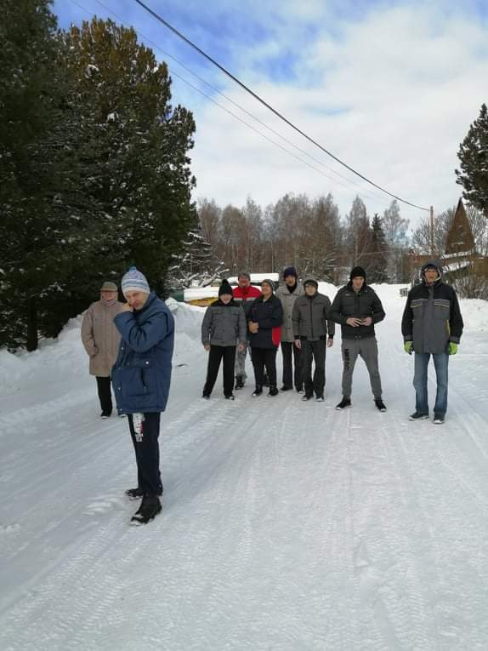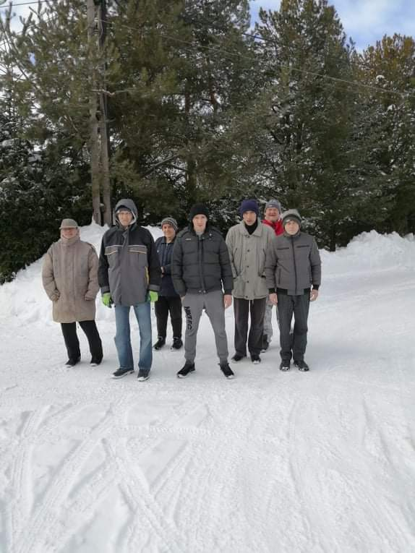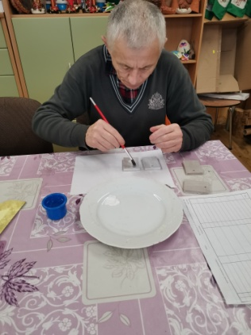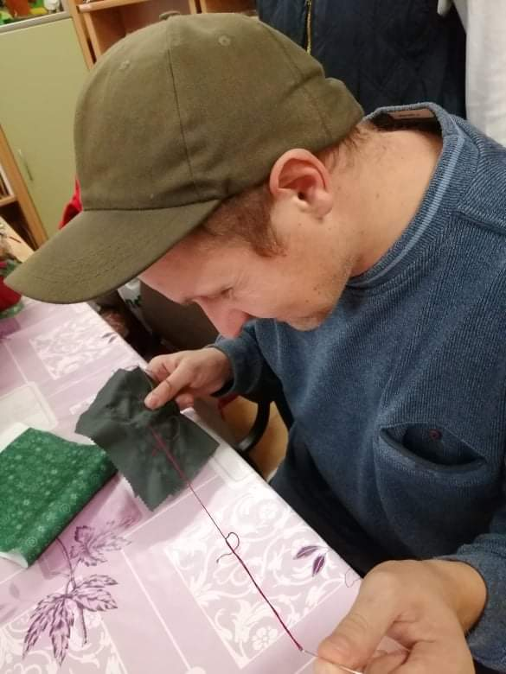
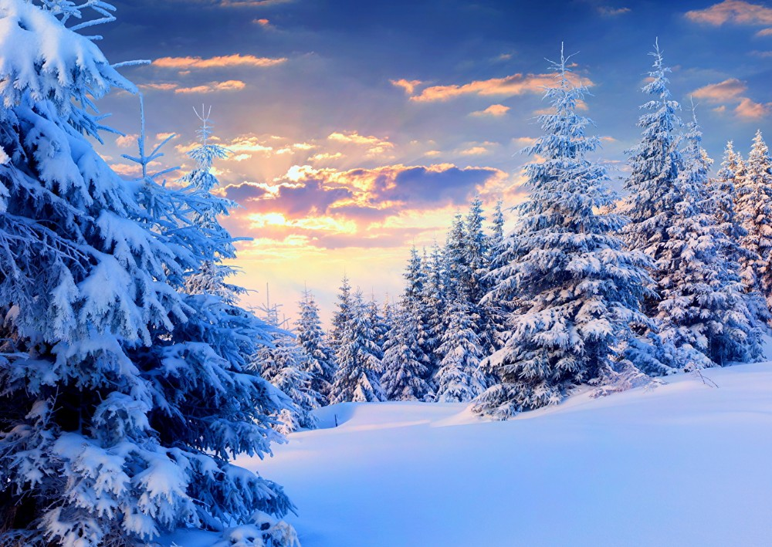
Vychádzka a tvorivé dielne
Február 2022
PSS si užívali krásne zasneženú prírodu na krátkych vychádzkach a pripravovali sme výrobky na tvorivých dielňach.

